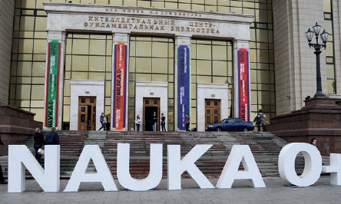

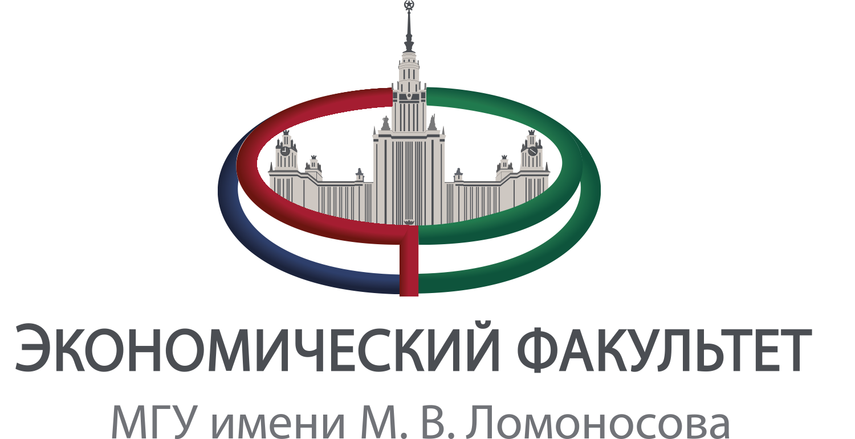
XV ФЕСТИВАЛЬ НАУКИ
«Труд и человек глазами молодых ученых: творчество в условиях новой реальности»
XI МЕЖДУНАРОДНЫЙ МЕЖВУЗОВСКИЙ КРУГЛЫЙ СТОЛ
«РОССИЙСКИЙ РЫНОК ТРУДА ГЛАЗАМИ МОЛОДЫХ УЧЕНЫХ»
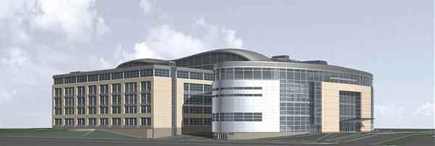
ПРОГРАММА

9 ОКТЯБРЯ 2020 г.
МОСКВА
9 октября 2020 г.
9:30 – 10:00 – Регистрация участников
10:00-11:30 - Пленарное заседание

Приветственное слово:
- Тада Канае (Tada Kanae) - координатор проекта по вопросам занятости молодежи «Партнерства в сфере занятости молодежи Содружества Независимых Государств, фаза II» в Группе технической поддержки по вопросам Достойного труда и Бюро МОТ для стран Восточной Европы и Центральной Азии (Project Technical Officer (Research) Partnerships for Youth Employment in the Commonwealth of Independent States, Phase II ILO Decent Work Team and Country Office for Eastern Europe and Central Asia «Youth employment challenges in the COVID-19 crisis»
- Тутов Леонид Арнольдович, д.ф.н., профессор, зав. кафедрой философии и методологии экономики экономического факультета МГУ имени М.В. Ломоносова «Возможности и ограничения для творческого труда в цифровой экономике»
- Колосова Риорита Пантелеймоновна, д.э.н., Заслуженный профессор МГУ имени М.В. Ломоносова, Заслуженный Работник высшей школы РФ, профессор, научный руководитель кафедры экономики труда и персонала экономического факультета МГУ имени М.В. Ломоносова «Новая архитектура рынка труда как пространство креативности»
Выступления:
- Лозина Ольга Игоревна, инженер кафедры философии и методологии экономики «Оппортунистическое поведение и творческий труд».
- Иваненко Мария Николаевна, аспирант кафедры экономики труда и персонала «Конкурентоспособность работников на рынке труда в условиях современной реальности».
- Филимонов Илья Валерьевич, аспирант кафедры философии и методологии экономики «Креативный труд в условиях распространения цифровых экосистем в экономике».
- Алёшина Анна Борисовна, ассистент кафедры экономики труда и персонала «Особенности вынужденного удаленного формата работы в современных компаниях».
- Измайлов Александр Александрович, ассистент кафедры философии и методологии экономики «Роль методологии научно-исследовательских программ в решении проблем теории рынка труда».
- Решетова Елена Игоревна, аспирант кафедры экономики труда и персонала «Дистанционная занятость: добровольная или вынужденная мера в условиях соблюдения социальной дистанции».
Свободная дискуссия.

11:45-13:30 - Секция 1.
Интерактивный семинар «Портрет молодого исследователя»
(модераторы: д.ф.н., проф. Тутов Л.А., к.ф.н., доц. Рогожникова В.Н.)

11:45-15:40 - Секция 2.
Одиннадцатый межвузовский круглый стол
«Российский рынок труда глазами молодых ученых»
Модераторы круглого стола:
Разумова Татьяна Олеговна, д.э.н., профессор, зав. кафедрой экономики труда и персонала экономического факультета МГУ имени М.В. Ломоносова
Колосова Риорита Пантелеймоновна, д.э.н., Заслуженный профессор МГУ имени М.В. Ломоносова, Заслуженный Работник высшей школы РФ, профессор, научный руководитель кафедры экономики труда и персонала экономического факультета МГУ имени М.В. Ломоносова
Артамонова Марина Вадимовна, к.э.н., доцент, зам. зав. кафедрой экономики труда и персонала экономического факультета МГУ имени М.В. Ломоносова

№ |  | ФИО |  |  | Тема выступления
СЕССИЯ № 1 Макроэкономические аспекты функционирования рынка труда
 | Барзаева Мадина Ахьятовна, к.э.н., доц., зам. Директора, Институт цифровой экономики и технологического предпринимательства по проектной и инновационной работе ГГНТУ им. акад. М.Д. Миллионщикова, г. Грозный |  |  | «Сценарный прогноз развития регионального рынка труда в новых условиях»
 | Фетисова Наталия Эдуардовна, главный специалист-эксперт отдела рынка труда и трудовой миграции Департамента по труду и социальной защите населения Костромской области, г. Кострома |  |  | «Проблемы трудовой миграции в период пандемии»
 | Сигарев Александр Викторович, к.э.н., доцент Департамента общественных финансов Финансового университета при Правительстве Российской Федерации, доцент каф. экономической теории РЭУ им. Г.В. Плеханова |  |  | «Преимущества и недостатки дистанционной занятости»
 | Янчук Ольга Юрьевна, студент факультета госуправления МГУ имени М.В. Ломоносова, 1 курс, магистратура |  |  | «Дистанционная занятость – благо или проклятие?»
 | Косихин Артём Сергеевич, аспирант кафедры экономики труда и управления персоналом, АТиСО |  |  | «Проблемы перевода сотрудников на удаленную занятость и способы их решения»
 | Гюлметова Арина Гюлметовна, студент, направление «Экономика», программа «Экономическая политика», Экономический факультет, Московский государственный университет имени М.В. Ломоносова, магистратура |  |  | «Влияние инновационного развития на уровень безработицы в России»
 | Авдеева Татьяна, студент, направление «Экономика», программа "Мировая экономика", МГУ имени М.В. Ломоносова, магистратура |  |  | «Удалённая работа в период пандемии и после снятия ограничений: вынужденная мера или новая реальность?»
 | Кирсанова Наталья Михайловна, студент, Экономический факультет МГУ имени М.В. Ломоносова, бакалавриат |  |  | «Самозанятость как способ самореализации»
 | Свободная дискуссия
 | СЕССИЯ № 2 Проблемы занятости различных социально-демографических групп населения
 | Калабина Елена Георгиевна, д.э.н, проф., кафедра международной экономики и менеджмента УрФУ им. первого Президента России Б.Н. Ельцина, г. Екатеринбург, Газизова Майя Ривелевна, аспирант, УрФУ им. первого Президента России Б.Н. Ельцина, г. Екатеринбург |  | «Сравнительный анализ трудовой активности населения»
 | Симутова Дарья Викторовна, аспирант, департамент психологии и развития человеческого капитала, Финансовый университет при Правительстве Российской Федерации |  | «Инструмент эффективности профессиональной служебной деятельности государственных гражданских служащих»
 | Кутеева Кристина Александровна, аспирант, Институт социально-экономических проблем народонаселения ФНИСЦ РАН |  | «Внутренний и международный аспект динамики неравенства уровня жизни в России»
 | Сидорова Елена Александровна, аспирант, каф. экономики труда и персонала, МГУ имени М.В. Ломоносова |  | «Перспективы и вопросы развития дистанционной формы занятости людей с инвалидностью в условиях пандемии Covid-19»
 | Свободная дискуссия
 | СЕССИЯ №3. Внутрифирменные социально-трудовые отношения
 | Сахарова Наталья Валерьевна, ст. преп., Департамент массовых коммуникаций и медиабизнеса, Финансовый университет при Правительстве Российской Федерации |  | «Трансформация требований к компетенциям PR-специалистов в период пандемии на российском рынке труда»
 | Калабина Елена Георгиевна, д.э.н., проф., кафедра экономики предприятий, Уральский государственный экономический университет, г. Екатеринбург, Беляк Ольга Юрьевна, соискатель кафедры экономики труда и управления персоналом, Уральский государственный экономический университет, г. Екатеринбург |  | «Кросс-функциональные команды в условиях пандемии»
 | Новрадова-Василиади Стелла Михайловна, к.ю.н., доц., Северо-Кавказский федеральный университет, г. Пятигорск |  | «Влияние цифровых технологий на регулирование рабочего времени»
 | Корнев Сергей Викторович, студент, экономический факультет МГУ имени М.В. Ломоносова, магистратура |  | «Переподготовка персонала как способ минимизации последствий технологической безработицы»
 | Жукова Дарья, аспирант, кафедра «Мировая экономика», АТиСО |  | «Инвестиционная программа железнодорожной отрасли как механизм роста трудовой деятельности»
 | Золотов Сергей Александрович, аспирант, Институт экономики и предпринимательства ННГУ, г. Нижний Новгород |  | «Позитивный потенциал мотивирования российских работников гибким режимом рабочего времени»
 | Пономарева Полина Ивановна, студент, факультет государственного управления, МГУ им. М.В. Ломоносова, магистратура |  | «Мотивация персонала в молодежных организациях»
 | Антонов Максим Андреевич, студент, социологический ф-т, МГУ имени М.В. Ломоносова, бакалавриат , Баврина Маргарита Николаевна, студентка, социологический ф-т, МГУ имени М.В. Ломоносова, бакалавриат |  | «Аутсорсинг как фактор, определяющий занятость и карьеру в постиндустриальном обществе»
 | Свободная дискуссия

Подведение итогов

Заключительное слово д.э.н., профессор, зав. кафедрой экономики труда и персонала экономического факультета МГУ имени М.В. Ломоносова
Разумовой Татьяны Олеговны.

